El seient

Consta d'una armadura, que és on ens sentem, i un suport o bastidor, que és la part en la qual descansa la carcassa. Aquest bastidor queda unit a la tija, que s´ha d´introduir al quadre i finalment hi ha un tancament que fixa la tija al quadre.
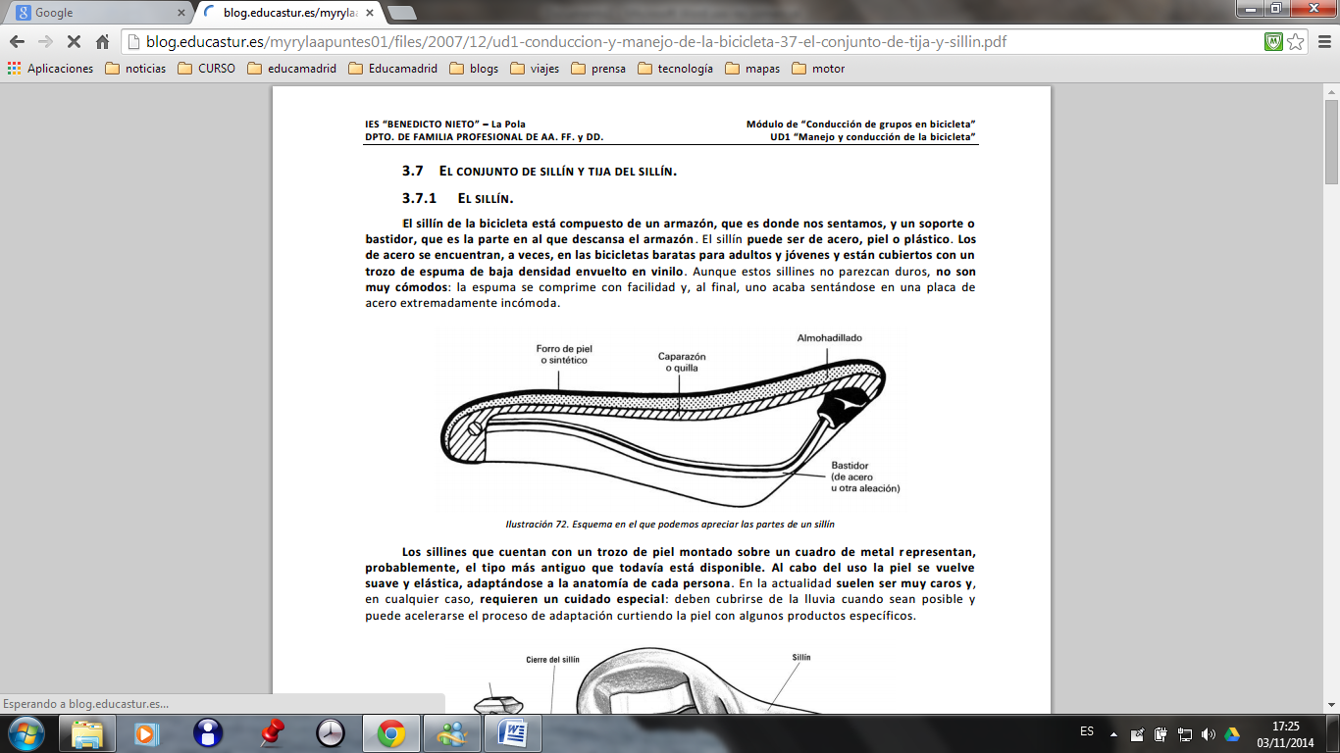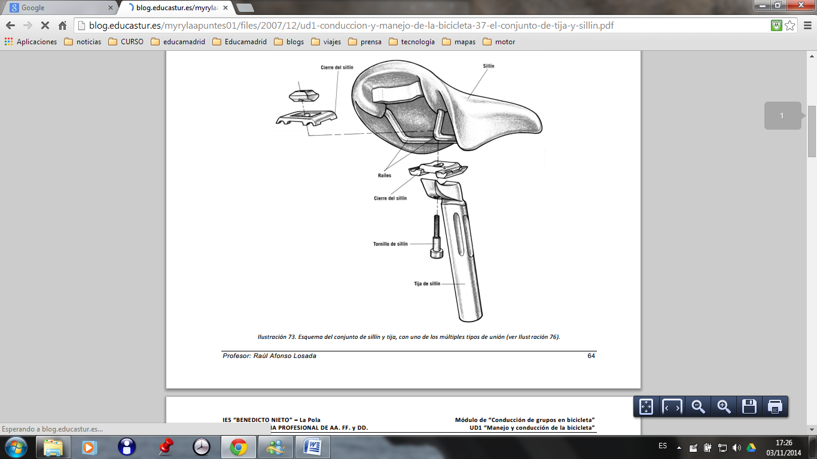
El selló pot ser d'acer, pell o plàstic. Els d'acer es troben de vegades en les bicicletes barates per a adults i joves i estan coberts amb un tros d'escuma de baixa densitat embolicat en vinil. Tot i que aquests seients no semblen durs, no són molt còmodes.
Els sellons que compten amb un tros de pell muntat sobre un quadre de metall representen el tipus més antic que encara està disponible. Al cap de l'ús la pell es torna suau i elàstica, adaptant-se a l'anatomia de cada persona. En l'actualitat solen ser molt cars i requereixen una cura especial ja que no es poden mullar.
El selló va unit a la tija del selló, com es pot apreciar a la figura. La tija també permet ajustar l'alçada i posició cap endavant i enrere. Està formada per un sol tub i una nou. De vegades les dues peces es presenten integrades en una de sola. La nou subjecta simultàniament els rails del seient en la posició desitjada i fixa també el seient a la part superior de la tija, permetent ajustar tant el seu desplaçament longitudinal com l'angle d'atac horitzontal (mitjançant una zona dentada). La nou sol ser d'acer o alumini, encara que lògicament s'empren també altres materials més lleugers com el titani i el carboni.
Les tiges d'una peça són més rígides i, en les de més qualitat, s'empra un sol cargol que travessa la nou verticalment i permet variar l'angle i fixar el seient a la tija a la vegada. Els seients de doble cargol representen el millor sistema d'ajust disponible.

A la següent figura es poden veure els diferents models de tiges segons el sistema de subjecció.
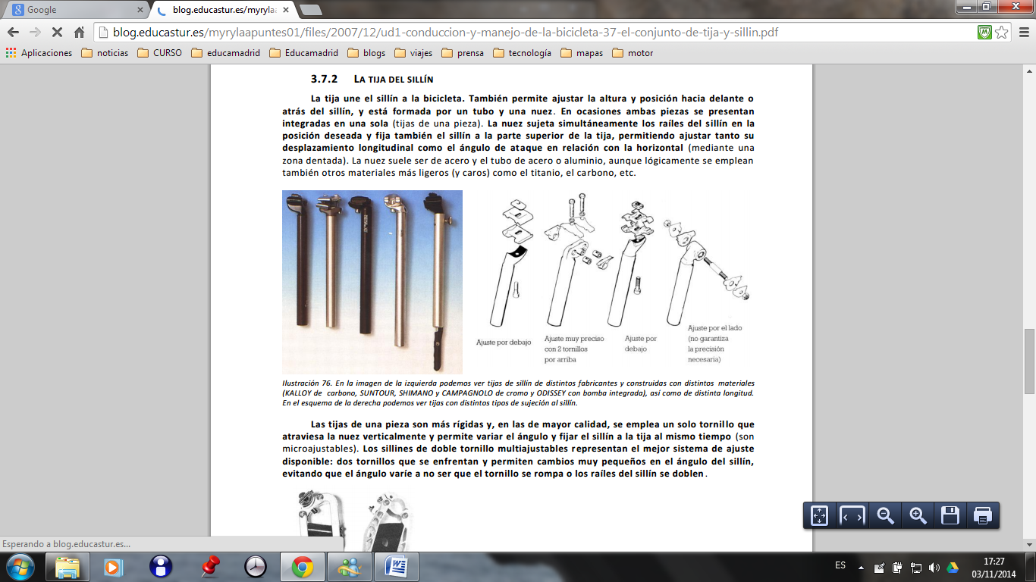
Instal·lació del selló
Abans d'instal·lar una tija hem de comprovar la tolerància que tenim entre el tub de selló i la tija per a la correcta elecció de la mesura, la tolerància màxima hauria de rondar els 0,2 mm (encara que sembli molt poc cada 0,2 mm normalment tenim una mesura diferent de tija de selló), és a dir, si vam muntar una tija de 27,2 mm, el diàmetre interior del nostre tub de selló no ha de ser major de 27,4 mm en cap cas, ni menor de 27. Al mercat podem trobar tiges des de 22 a 35 mm de diàmetre.
Si aquesta tolerància és més gran, la pressió que exercim en prémer el tancament (més oval que rodona) es tradueix en un estrangulament del tub de la tija. En canvi si la tija és massa estreta no quedarà ben subjecta i es baixarà.
En determinats casos, necessitarem mandrinar (mecanitzar de manera manual) el tub de selló per utilitzar una mesura més gran de tija o bé utilitzar una tija de diàmetre menor amb un casquet d'alumini (veure figura).
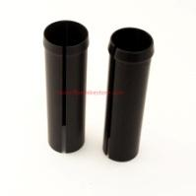
Pel que fa al parell de collament, aquest ha de ser el just perquè la tija no es mogui però sempre amb precaució, ja que si el premi és excessiu podem trencar algunes fibres, la qual cosa escurçarà la vida del tub que acabarà trencant-se.
Alguns fabricants parlen o recomanen un parell de collament exacte per realitzar-lo amb una clau dinamomètrica, encara que aquesta pot ser una afirmació massa compromesa, ja que aquest parell de collament depèn de molts factors: el joc entre la tija i el quadre (diferència de diàmetre) , gruix, densitat, duresa de la tija i abraçadora que fem servir.
Un bon costum és engreixar periòdicament la nostra tija d'alumini, per evitar corrosions a la zona de contacte amb el quadre, adherències, gripatge i també els molestos grinyols o cruixits que moltes vegades es produeixen i ens arriben a fer perdre els nervis.
Pel que fa a tallar una tija de selló d'alumini, en principi no presenta grans problemes i per això una tallatubs dels usats en fontaneria, amb una fulla en bon estat i lubricada sol ser la millor opció. En tot cas no oblidis que en el moment de tallar la tija, les indicacions de punt mínim d'inserció i altres queden "mogudes", tingues-ho en compte.
Una vegada la tija s´ha introduit al tub hem de subjectar-la amb el tancamanet. El tancament està format per 2 parts, l'abraçadora i el cargol d'ajust, que serveix per fer la força de tancament i subjectar la tija al quadre.
Les mesures del tancament estan normalitzades i no val qualsevol tancament, has de seguir el següent quadre:
- 28,6 per tiges mesura de 25-27,2
- 31.8 per tiges mesura de 27,2 a 28.6
- 34.9 per tiges mesura de 30,9-31,8 (excepte trek que usa 36,4)
- 38,4 per tiges mesura de 33.9.a 35.6 (scott i Colnago)

